Was ist "Actionbound"?
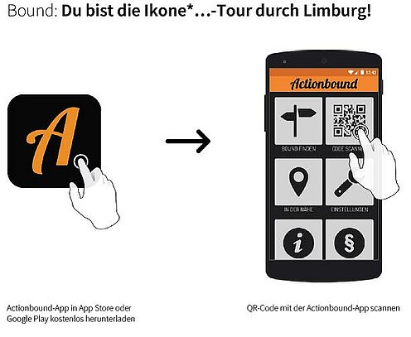
Actionbound ist ein Internetdienst, der es ermöglicht macht, auf einfache Weise digitale Schnitzeljagden (sogenannte Bounds) zu erstellen.
Dieser digitale Stationslauf wird durch Bilder, Videos, Audiodateien und QR-Codes bei den Stationen erweitert. Spielgruppen und Teilnehmer*innen können auch selbst etwas beitragen, indem sie beispielsweise Aufgabenlösungen als Bilder oder Videos anfertigen.
Ein Bound wird im Browser (auf PC oder Tablet) erstellt und mit Hilfe der kostenlosen App Actionbound" auf einem Mobilgerät gespielt.

Anleitung- folgende Schritte sind zu tun:

Schritt 1: Lade die App "Actionbound" herunter
Schritt 2: benutze den Bound "Du bist die Ikone*…-Tour durch Limburg!". Du findest ihn unter https://actionbound.com/bound/dubistdieikonelimburg
oder scanne diesen QR Code
Schritt 3: Folge der Schnitzeljagd-Anleitung :-)
+++
Die Schnitzeljagd "du bist die Ikone*-Tour durch Limburg" ist datenschutzkonform (bitte wirklich Spielgruppennamen verwenden, es werden keine personenbezogenen Daten erfasst) und kostenlos.
Über eine Rückmeldung, wie du/ihr den Bound erlebt hast, würden wir uns sehr freuen. Nimm dir gerne an manchen Stationen Postkarten mit:-)

